**挖有实力的矿 不然一场空**

国外Grass公链挖矿，推特黄标，种子轮已融资2000多W快手内部文档请勿外传

电脑端直接开挖，手机也可以直接网页挖

本文为安卓手机挖矿教程

**48台机级服务器，强的很**

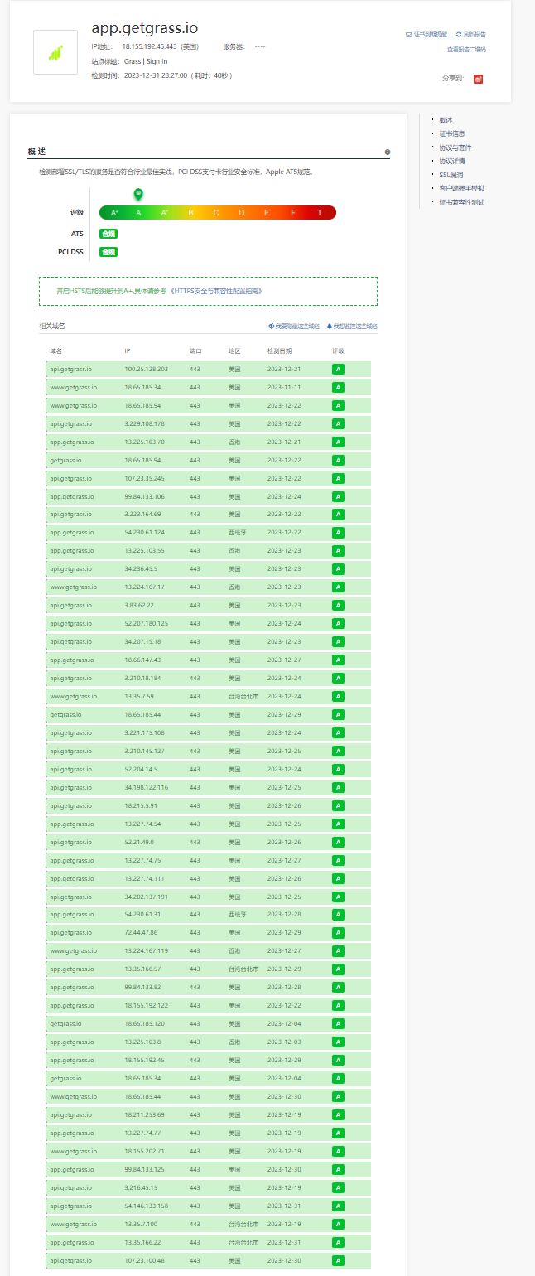

总流程：

准备：**狐猴浏览器和梯子**

**1、开梯子注册账号并登录。**

**2、开梯子，下载挖矿插件。**

**3、关梯子，在插件上登录。**

**教程很详细，必看！**

那么：准备好狐猴浏览器和梯子

**梯子下载：[下载](https://tiancheng.lanzouj.com/b0cqt7y3c)（推荐雷霆）**

<https://tiancheng.lanzouj.com/b0cqt7y3c>

**白鲸梯子下载：**https://wwfz.lanzouv.com/i9ARl2emomfa

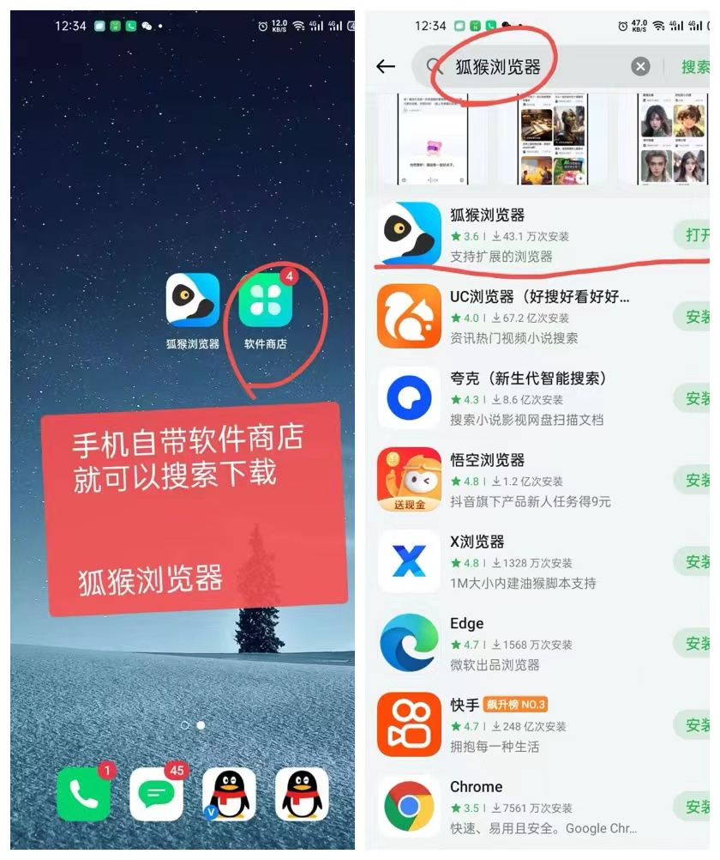

也可以通过复制链接下载狐猴浏览器**（必要软件）**

<https://lemurbrowser.com/new_version_test/app/zh.html>

**图文教程（我会发出来)：**

复制链接在狐猴浏览器打开：

要开梯子注册：

**https://app.getgrass.io/register/?referralCode=sjXKnqORaSOYaIm**

邮箱要正确输入，注册后在步骤7验证邮箱。

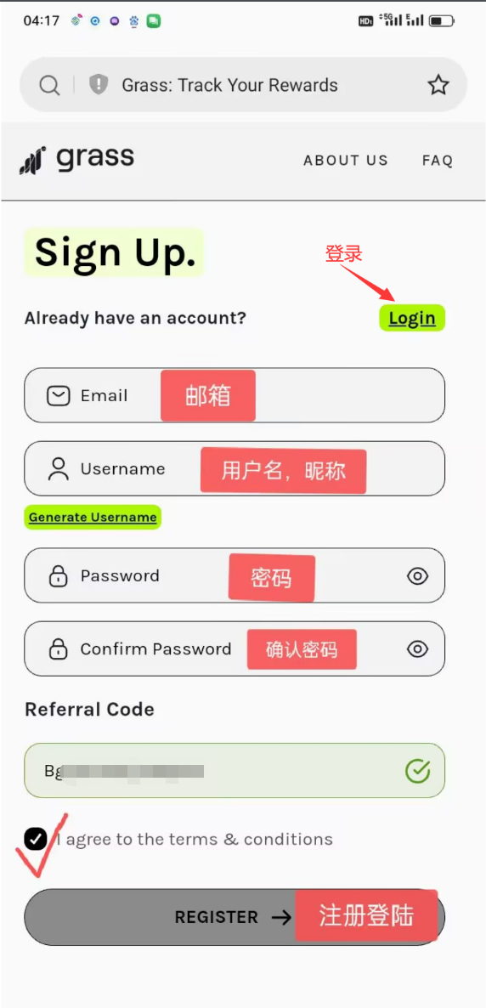

**下载安装插件时要梯子，**

**挖矿时不需要**

**没梯子的先安装一个：[梯子](https://tiancheng.lanzouj.com/b0cqt7y3c)**

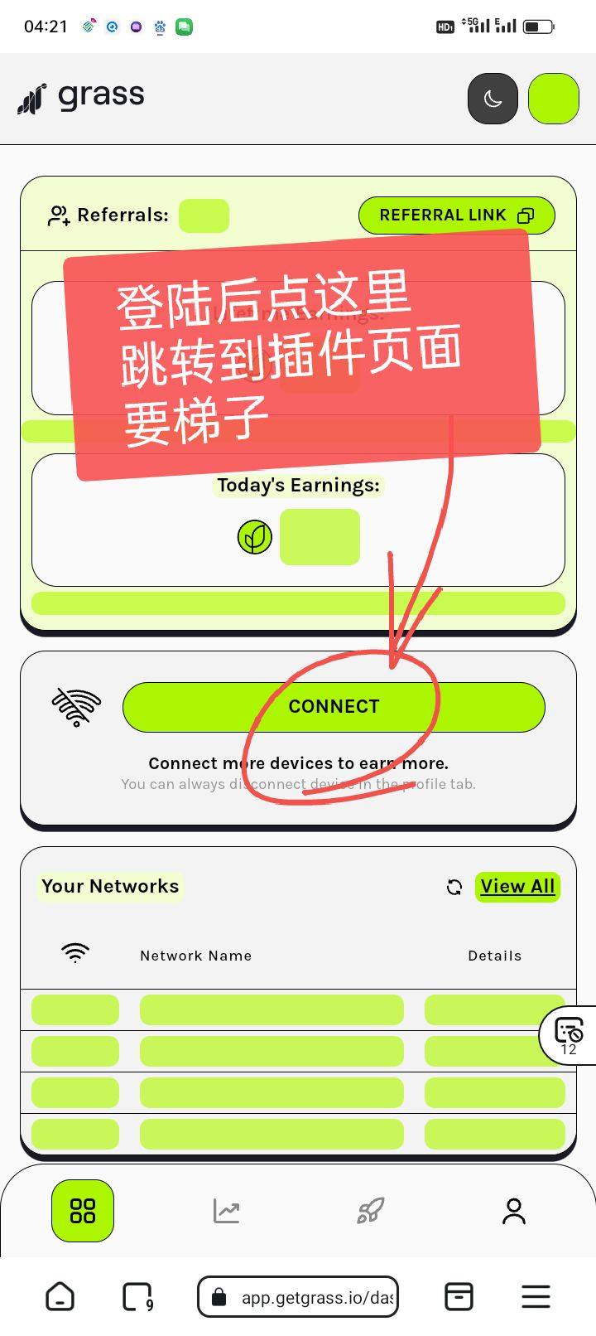

**如果没办法跳转，就用下面的链接直接进入插件页面**

**<https://chromewebstore.google.com/detail/grass-extension/ilehaonighjijnmpnagapkhpcdbhclfg?hl=en>**

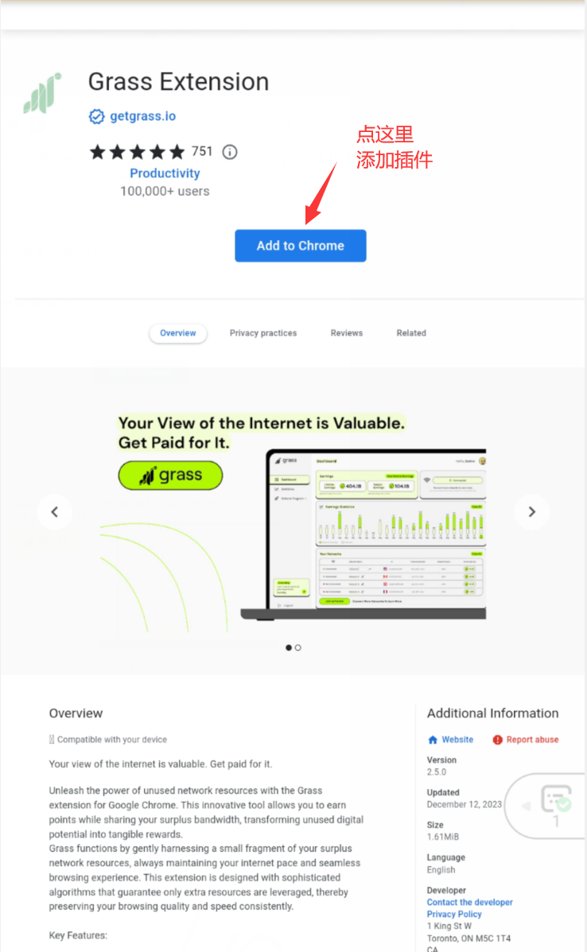

**安装好插件后就关掉梯子**

**一定要关掉梯子，否则网络不稳定**

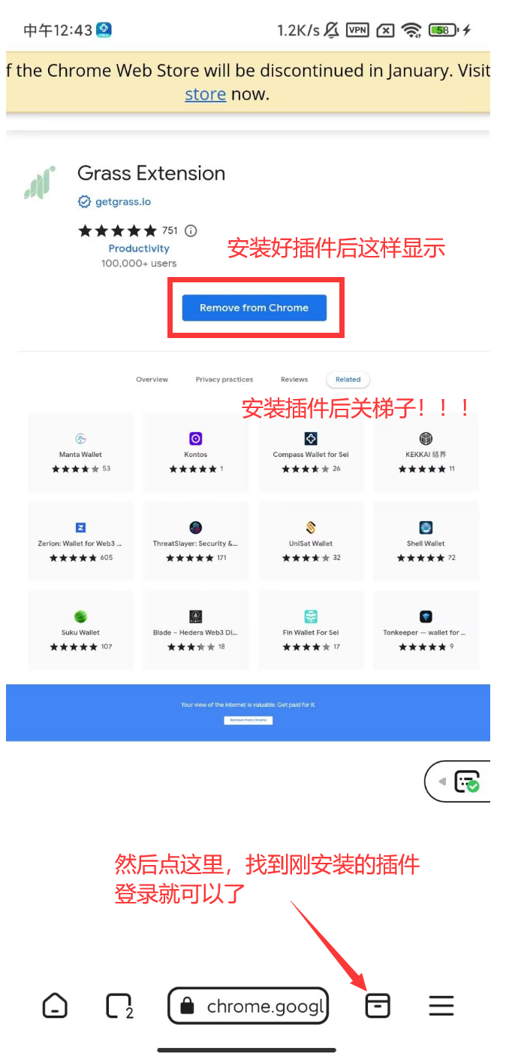

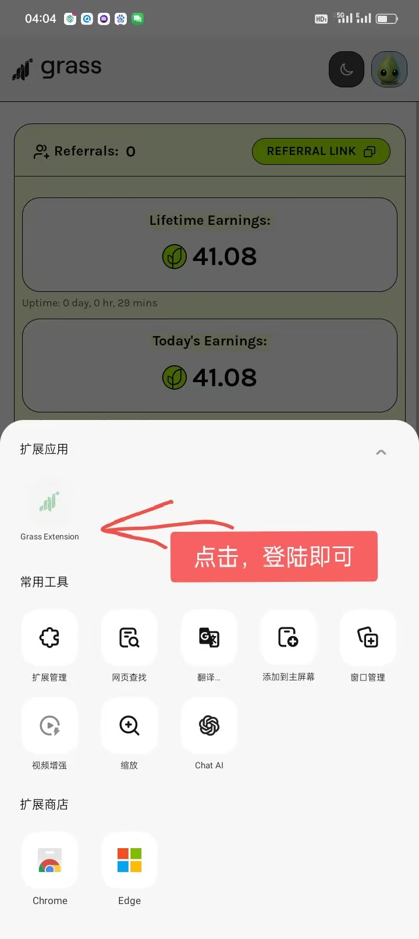

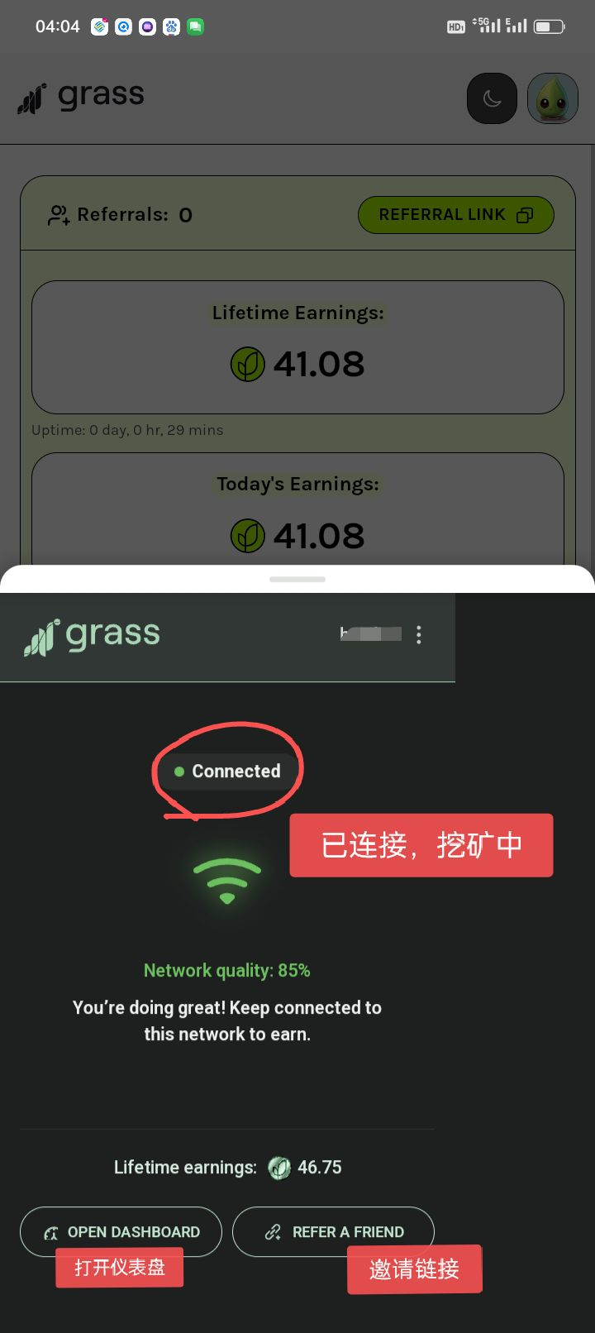

**仪表盘详情**

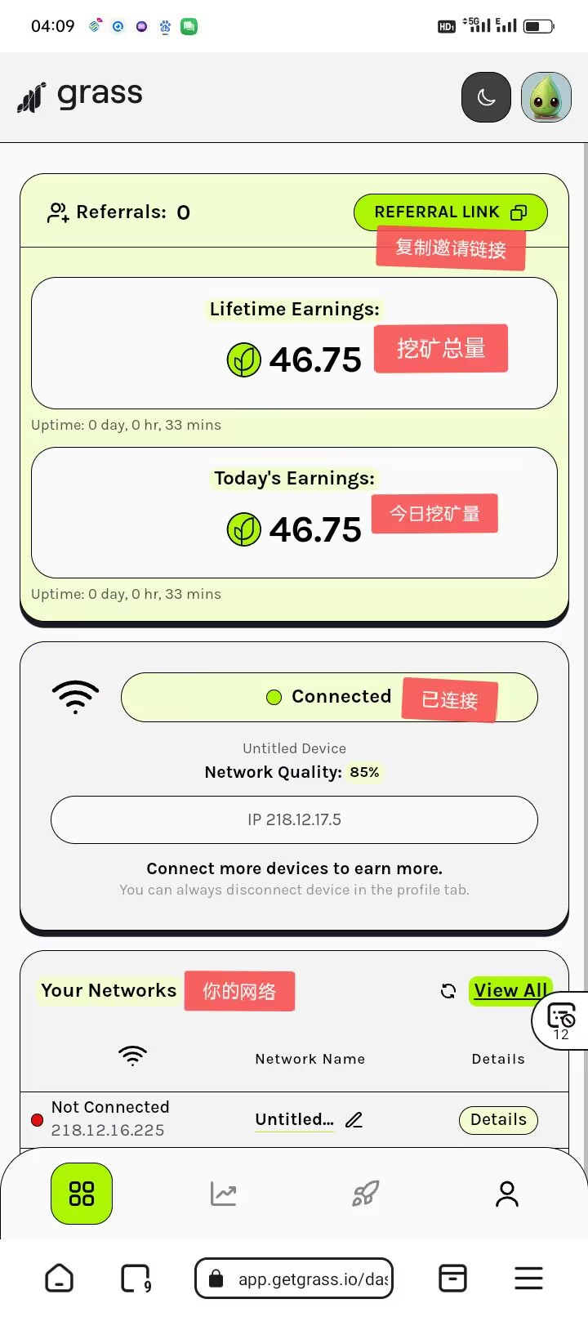

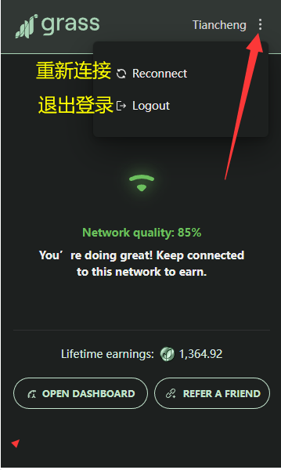

高速挖矿期，要把握机会。

**把狐猴浏览器挂后台上锁，**

**就不会掉线了**

**不会操作的看视频**

**手机不息屏的方法**

**推广的好处：**

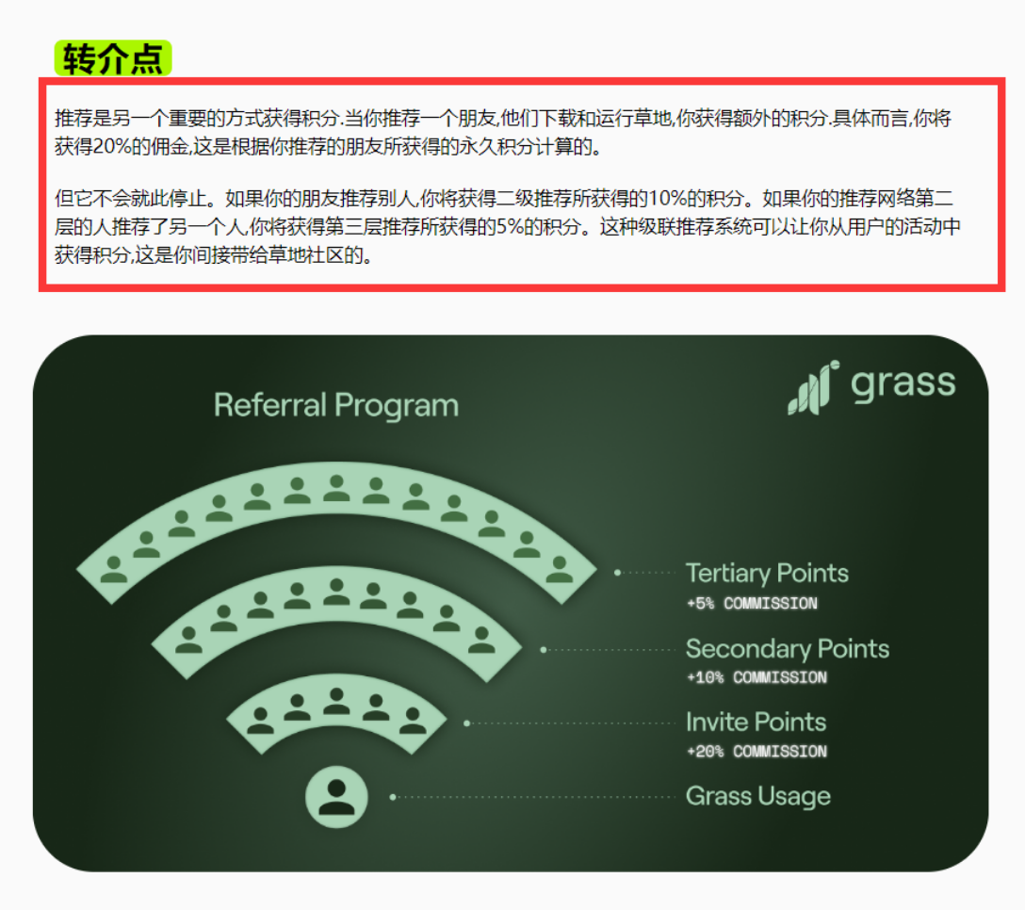

推广有三级加速：

1、20%

2、10%

3、5%

**邀请有延迟，要在第二天才会显示出来。**

**只要确认你的邀请链接没问题就行**

**7、小草验证邮箱，绑定钱包流程：**

[小草验证邮箱+绑定钱包](https://docs.qingque.cn/d/home/eZQBQe9vMyxF7n_bAAbSpWR9C)

**注意事项：**

1、同IP下只能一个账号，第二个账号是不会挖矿的；  
2、不同设备，不同IP，登录同一个账号，加倍挖；

3、同一根网线就是同一个IP，多账号无用。

**2024年10月28号第一轮空投**

**之后开启第二阶段，大家又是同一起跑线了**

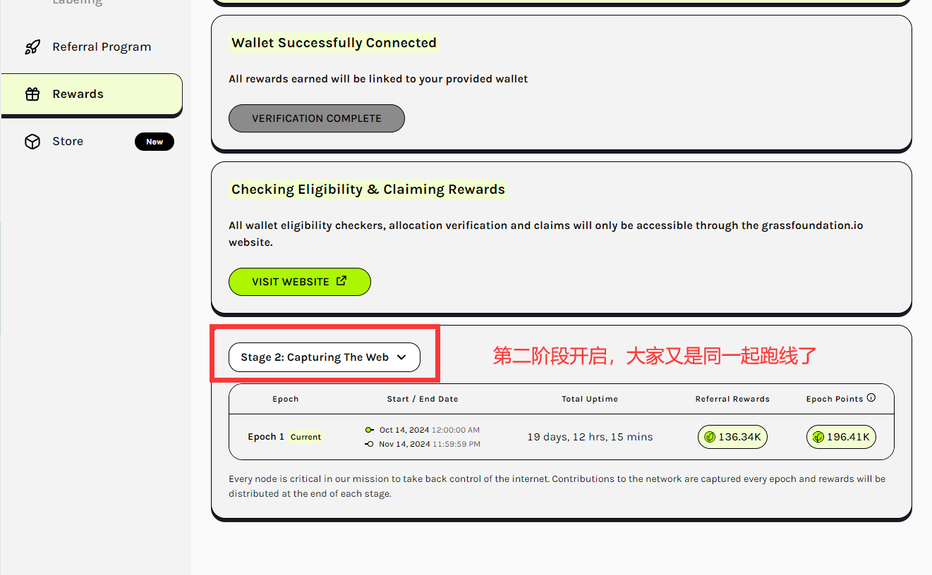

有个禁言的Q群，有兴趣的进一下，

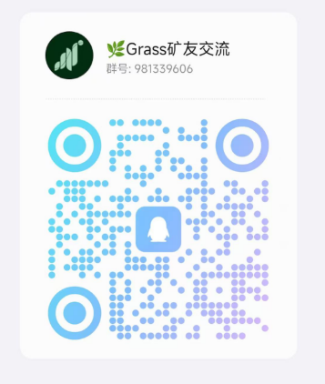

有重要消息会发布在群里

快手内部文档请勿外传